ИНСТРУКЦИЯ ПО ЭКСПЛУАТАЦИИ

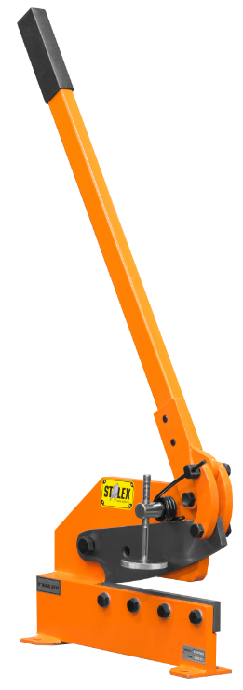

Ручные рычажные ножницы

МОДЕЛЬ: HS-6, HS-8, HS-10, HS-12

Ознакомьтесь с инструкцией перед установкой и эксплуатацией.
1. Назначение
Данный инструмент предназначен для резки листов и прутков из углеродистой стали. Он также может быть использован для резки листов и прутков из цветных металлов или пластика (не используется для резки сетки рабицы, просечно-вытяжных листов и подобных изделий – которые ведут к преждевременному износу режущих ножей).
- Основные технические характеристики
Модель | HS-5 | HS-6 | HS-8 | HS-10 | HS-12
Артикул | 372101 | 372102 | 372103 | 372104 | 372105
Длина ножа | 127 мм (5”) | 152,4 мм (6”) | 203 мм (8”) | 254 мм (10”) | 304,8 мм (12”)
Макс. толщина листа | 6 мм | 6 мм | 6 мм | 6 мм | 6 мм
Макс. сечение пластины | 70х6 мм | 70х6 мм | 70х6 мм | 70х6 мм | 70х6 мм
*Макс. толщина листа (для низкоуглеродистой стали) на макс. длину ножа | по запросу | 4 мм | 4 мм | 4 мм | 4 мм
**Макс. круглый пруток | 11 мм | 11 мм | 13 мм | 13 мм | 13 мм
Габаритные размеры (ДхШхВ) | 330х160х330 мм | 330х160х330 мм | 500х160х450 мм | 740х150х440 мм | 740х150х440 мм
Вес нетто/брутто | 9 / 10 кг | 11 / 13 кг | 17 / 19 кг | 21 / 23 кг | 26 / 28 кг

*Параметр максимальной толщины является справочным (т.к. это зависит от марки металла, термообработки, а также его длины и толщины) и действует на низкоуглеродистую или мягкую сталь, при условии хорошей фиксации станка к полу, тумбе или верстаку.
**Резка круглого прутка через специальное отверстие на режущих ножах
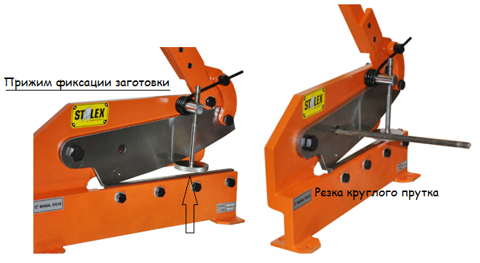
- Установка и меры предосторожности
  - Установка
    - После распаковки проверить комплектность оборудования и его состояние.
    - Пресс устанавливается на прочном основании или на специальном стенде (не входит в комплект).
    - Следует оставить достаточное пространство вокруг пресса для удобства эксплуатации.
    - Перед началом эксплуатации удалить антикоррозионную смазку керосином.
  - Предупреждение
    - Перед началом эксплуатации внимательно прочитайте данную инструкцию, чтобы полностью усвоить принцип действия и устройство пресса.
    - Не резать материал с ненадлежащими параметрами.
    - При резке листов или прутков, перечисленных в таблице выше, необходимо использовать удлиненную рукоятку, чтобы увеличить усилие.
    - Не прикасаться к ножу во время работы.
- Эксплуатация и техническое обслуживание
Инструмент отрегулирован на заводе перед поставкой. Порядок резки: поднять рукоятку (4), верхний нож (19) поднимется, вставить заготовку, затем опустите рукоятку (4) для резки.
Перед резкой можно настроить прижимную пластину (11) для зажима заготовки.
- Подвижные части инструмента полежат ежедневной смазке.
- Перечень деталей

№ детали | Наименование | К-во | № детали | Наименование | К-во
1 | Корпус | 1 | 12 | Вал | 1
2 | Круглый нож | 1 | 13 | Шайба | 1
3 | Зубчатые рычаги | 1 | 14 | Нижний нож | 1
4 | Рукоятка | 1 | 15 | Болт | 2
5 | Шайба | 2 | 16 | Пружина | 1
6 | Блок | 1 | 17 | Гайка | 2
7 | Болт | 2 | 18 | Малый вал | 1
8 | Соединительная пластина | 1 | 19 | Верхний нож | 1
9 | Гайка | 2 | 20 | Болт | 3
10 | Винт | 1 | 21 | Шайба | 3
11 | Прижимная пластина | 1

- Сборный чертеж

